שיעור 10 – שכבת הקו
תרגיל: חדל קשקשת ברשת!
בתרגיל זה נתבונן במספר הסנפות שבוצעו ברשת פנימית של ארגון, ממספר מחשבים שונים. נצטרך להבין מתוך ההסנפות איך הרשת בנויה, תוך התמקדות בפרוטוקוליםEthernet ו-ARP. בתרגיל מומלץ לעבוד עם פילטרים ב-Wireshark כדי להקל על החיפוש של המידע בתוך ההסנפה. בהצלחה!

- חלק 1 – הסנפה ממחשב A
    - נסו להסיק מתוך ההסנפה מיהו המחשב שממנו בוצעה ההסנפה – מה כתובת ה-IP וכתובת ה-MAC שלו?
00:02:b3:00:02:b3
192.168.0.5
תשובה

    - עם איזה מחשב מתקשר בעיקר מחשב A? באיזה פרוטוקול?
מאיזה IP ו-MAC מגיעות החבילות?
עם מחשב איזשהוא מחשב נקרא לו D שנמצא איתו בתת רשת והם בעיקר מתקשרים ב TCP וה IP הוא 192.168.0.51 וכתובת המאק היא 00:00:0c:00:00:0c
תשובה

    - האם המחשב איתו מדבר מחשב A ב-HTTP נמצא באותו סאבנט איתו? כיצד הבנתם זאת?
כן כי הIP זהה חוץ מהספרה האחרונה והיא חייבת להיות שונה בגלל שאחרת פשוט אין תת רשת כי אז יהיה רק מחשב אחד ולכן הם באותו אחד
תשובה

    - מהי כתובת ה-Dst MAC בשאילתות ה-ARP בהסנפה? מדוע מחשב A מקבל את השאילתות אם הן לא מיועדות לכתובת MAC שלו?
המאק הוא ff:ff:ff:ff:ff:ff ומחשב A מקבל אותם למרות שהם לא מיועדות אליו בגלל שזו הודעת BROADCAST כלומר היא נשלחת לכולם בתת רשת ולכן הוא מקבל אותה גם אם הוא לא רוצה
תשובה

- חלק 2 – הסנפה ממחשב B
- מאיזה מחשב בוצעה ההסנפה? מה כתובת ה-IP וה-MAC שלו?
ממחשב B ה IP הוא 192.168.0.4 והכתובת MAC היא 00:00:63:00:00:63

תשובה

- האם מחשב B נמצא באותו סאבנט יחד עם מחשב A? בהנחה שכל תתי הרשתות ברשת הן בגודל של 255 מחשבים כל אחת, מהו ה- Subnet Mask של הרשת? (כתבו בשתי הדרכים שלמדנו).
כן כי דבר ראשון ה IP שלהן תואם חוץ מהספרה האחרונה ובנוסף אנו יכולים לראות בתחילת ההסנפה כי מחשב A שאל למי יש את הIP 192.168.0.51 וזו הייתה הודעת ברודקסט ולכן בגלל שהם באותה תת רשת גם מחשב B קיבל אותה
המסכת רשת היא 255.255.255.0 או 192.168.0.4/24
תשובה

- האם מחשב B מדבר עם מחשבים הנמצאים מחוץ לסאבנט שלו? אילו מחשבים?
כן עם 2 מחשבים אחד נקרא לו E ב IP 192.168.2.97 והשני הוא מחשב C ב 192.168.2.8
תשובה

- מהן כתובות ה-Src MAC המופיעות בחבילות שמגיעות משני המחשבים הנמצאים מחוץ לסאבנט?
00:05:5d:00:05:5d
תשובה

- כיצד תוכל להסביר שחבילות משני המחשבים הללו מגיעות עם כתובת MAC זהה?
בגלל שהכתובות מחוץ לתת רשת אז כאשר מחשב B שואל למי יש את הכתובת הזו ולא מקבל תשובת מהתת רשת אז השאלה עוברת ל DEFAULT GATEAWAY ומשם הלאה עד שבסוף חוזרת תשובה ל DEFAULT GATEAWAY הוא מחזיר אותה למחשב B ובגלל שהכתובת מאק יעד ומקור משתנה מתחנה לתחנה אנו רואים שהתשובה חזרה מהכתובת מאק של הדיפולט גאיטאווי ובגלל ששתי הכתובות מחוץ לתת רשת כאשר חזרה התשובה
היא חזרה מהדיפולט גייטאווי
תשובה

- מהי כתובת ה-MAC של ה-Default Gateway (הראוטר) של מחשב B? כיצד גילית זאת?
00:05:5d:00:05:5d כמו שהוסבר בסעיף הקודם הגלל ששתי המחשבים אליהם רוצה מחשב B רוצה לשלוח הודעה נמצאים צחוץ לתת רשת אז בסופו של דבר למחשב B מחזיר תשובה הראוטר
תשובה


- מהי כתובת ה-IP של ה-Default Gateway (הראוטר) של מחשב B? כיצד גילית זאת? צרף צילום מסך של החבילה שעזרה לך להבין זאת (רמז: ARP הוא חבר) 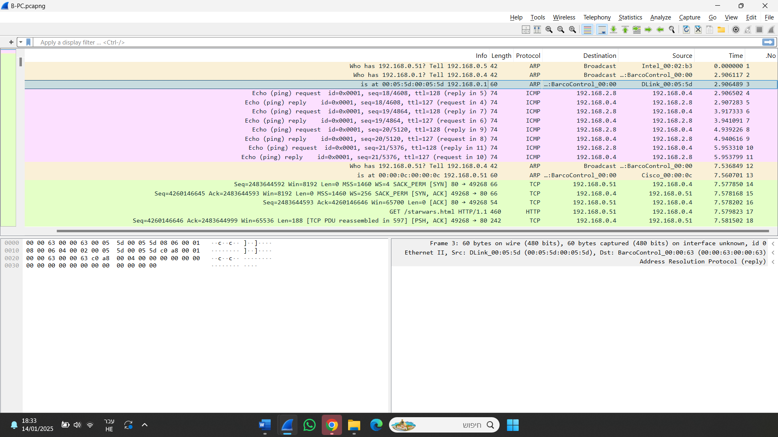
192.168.0.1 וגיליתי זאת בעזרת החבילה המסומנת כי אנו רואים שמחשב B שואל למי יש את הכתובת IP 192.168.0.1 ואחרי זה שמחשב B מתקשר עם מחשב מחוץ לתת רשת ולכן הבנתי שבגלל שהמחשב הרצוי מחוץ לתת רשת אז הבקשת ARP עברה לראוטר שבסוף החזיר תשובה

תשובה

- חלק 3 – הסנפה ממחשב C

- מאיזה מחשב בוצעה ההסנפה? מה כתובת ה-IP וה-MAC שלו?
ממחשב C 192.168.2.8 והמאק 00:0c:6e:00:0c:6e
תשובה

- האם המחשב נמצא באותו סאבנט כמו מחשבים A ו-B? הסבירו את תשובתכם.
לא בגלל שה IP שלו לא תורם למסכת שרת של מחשבים A ו B
תשובה

- עם אילו מחשבים בסאבנט השני מתקשר מחשב C?
עם מחשב A ועם מחשב D
תשובה

- לאיזו כתובת MAC מייעד מחשב C את החבילות שמיועדות לסאבנט השני?
00:05:5d:00:05:5e
תשובה

- האם תוכלו להסיק מההסנפה הנוכחית מהו ה-IP של הראוטר (ה-Default Gateway של C)?
192.168.2.1
תשובה

- מדוע כתובת ה-IP וה-MAC של הראוטר הן שונות מאלו שגילינו בחלק 2?
בגלל שמחשב C נמצא בתת רשת שונה ממחשבים A וB אז יש לכל האחד ראוטר שונה ולכן ה IP וה MAC שונים
תשובה

- חלק 4 – תמונת הרשת כולה
- נסו ליצור שרטוט של הרשת כולה כפי שהצלחתם להבין מההסנפות. דגשים:
  - מומלץ להשתמש בתוכנת PowerPoint ובקובץ template.pptx המצורף או במצגת של שיעור 8 בה יש שרטוטי רשת רבים.
  - ליד כל מחשב כתבו את הכתובת (או הכתובות) IP ו-MAC שלו. ליד כל תת-רשת כתבו את כתובת הסאבנט.
  - שימו לב שבשרטוט שלכם מופיעות כל הישויות אשר ראיתם בהסנפות.

- צרפו צילום של השרטוט כאן. 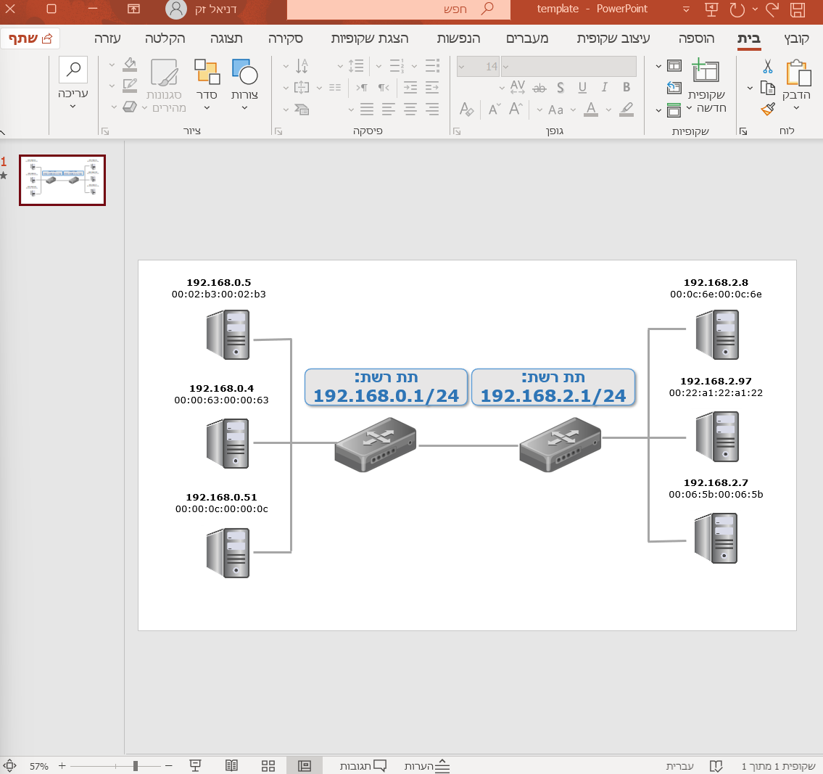

- בונוס
- אילו אתרים נמצאים בשני שרתי הווב שבתרגיל? לאילו עמודים גלשו המחשבים שניגשו אליהם? צרפו צילום מסך של עמוד אינטרנט שאחד השרתים העביר לגולשים.
רמז: קראו על אופציה של Export HTTP Objects ב-Wireshark. 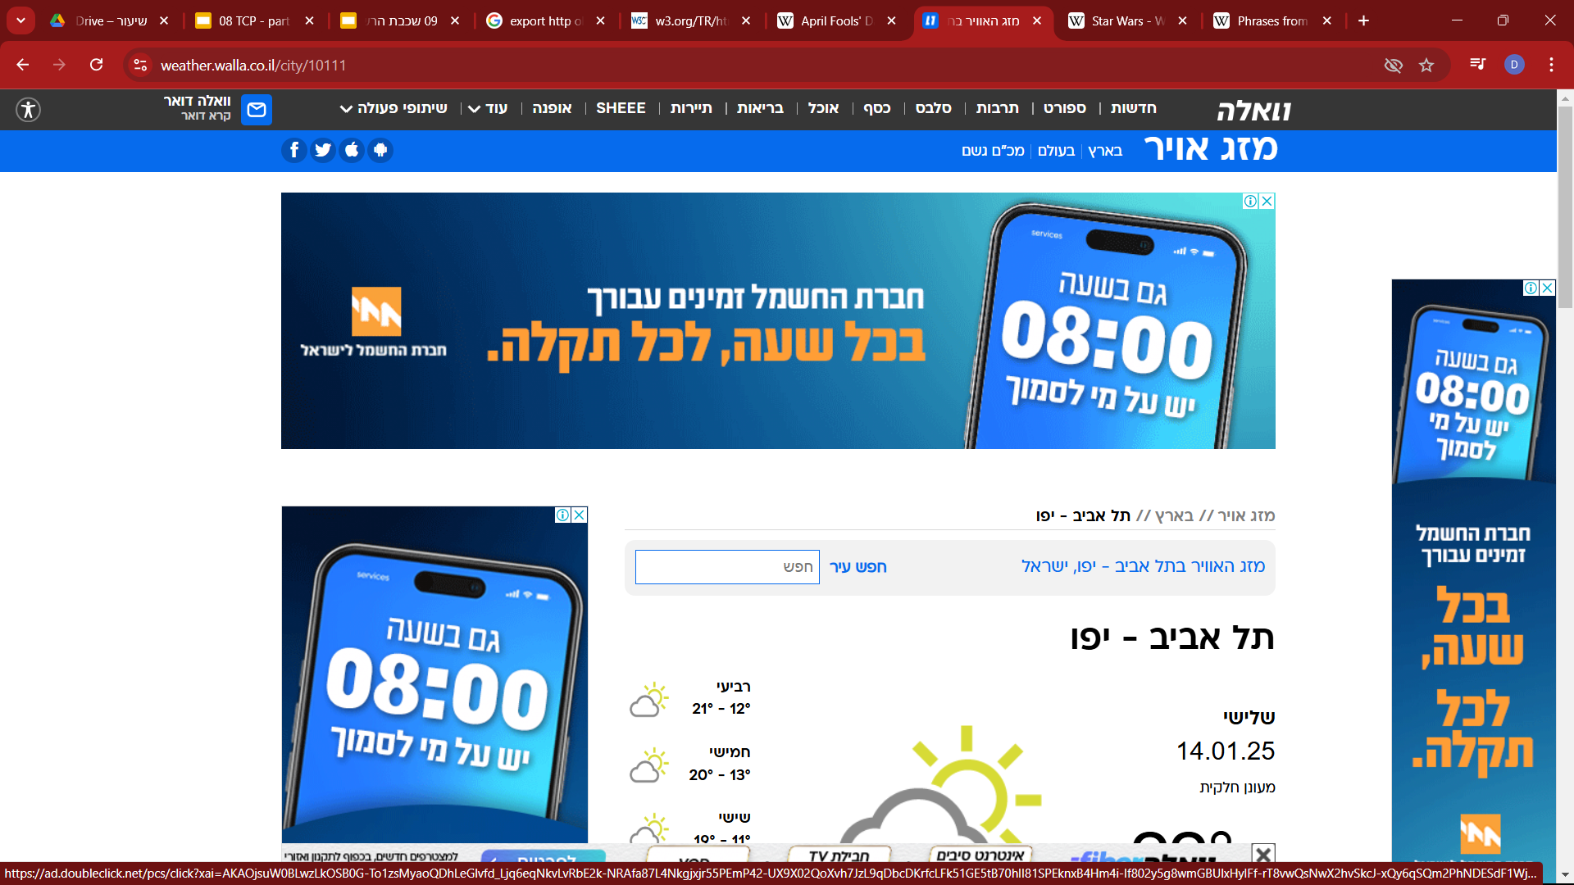
אתרי ויקיפדיה ומזג אוויר הם גלשו לשלושה אתרים בויקיפדיה אחד באפריל, מלחמת הכוכבים, והמדריך של היצ'יקר לגלקסיה, ולאתר מזג אוויר של וואלה תל אביב
תשובה

